Лабораторна робота №2

Алгоритми стиснення даних

Арифметичне кодування. В алгоритмі використовуються змінні і , які визначають відповідно ліву і праву межу інтервалу, з яким ми працюємо. На початку роботи алгоритму покладемо 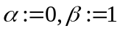. Далі виконуємо кроки:
- Розбиваємо інтервал 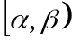 на 256 частин згідно з ймовірностями символів: .
- Вибираємо ту частину, яка відповідає прочитаному з вхідного потоку символу. Одержуємо нові межі.
- Якщо 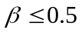, то записуємо в архівний файл 0 і переобчислюємо 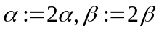. Якщо ж 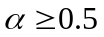, то записуємо в архівний файл 1 і встановлюємо 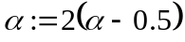, 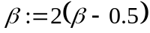.
- Повторюємо кроки 1-3 доти, поки числа і не розмістяться по різні боки від 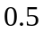.
- Поки 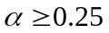 і 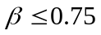, переобчислюємо 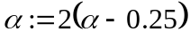, 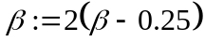.
- Повторюємо кроки 1-5 доти, поки усі символи з вхідного потоку не будуть оброблені.
Зауважимо, що:
- У архівний файл треба заносити довжину вхідного потоку і кількість заповнених бітів в останньому байті цього файла.
- у результуючий файл треба записувати ті символи, інтервали яких містять число 0.5.

Завдання для самостійної роботи
Написати програму-архіватор (непарні варіанти) і програму-розархіватор (парні варіанти), які базуються на методах кодування, перелічених нижче.
7-8. Методом адаптивного арифметичного кодування.

